Christbaumverkauf in Hörhausen
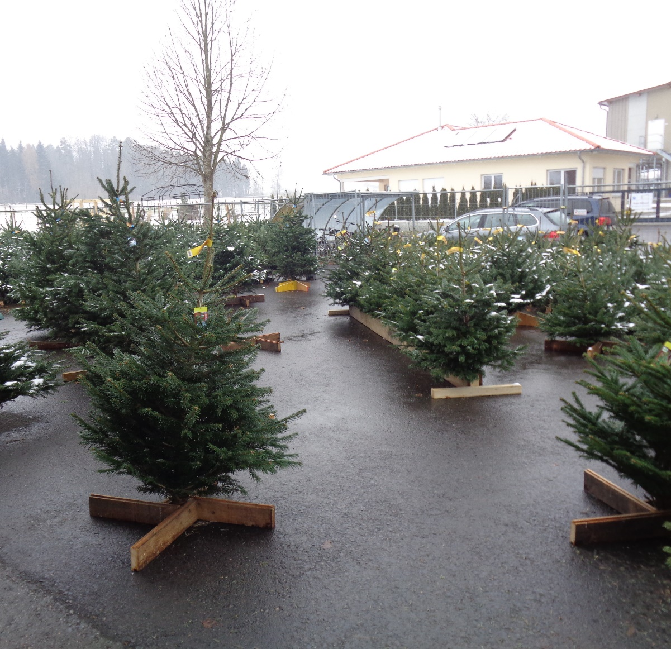

13./20. und 24.Dezember 2025

kleine Festwirtschaft
Glühwein, Punsch &
Wurst mit Brot

Das Landi-Team Hörhausen freut sich auf Ihren Besuch!

